«Здоровье детей в руках родителей»
«Берегите здоровье смолоду!» – эта пословица имеет глубокий смысл.
Формирование здорового образа жизни должно начинаться с рождения ребенка для того, чтобы у человека уже выработалось осознанное отношение к своему здоровью. Условия, от которых зависит направленность формирования личности ребенка, а также его здоровье, закладываются в семье. То, что прививают ребенку с детства и отрочества в семье в сфере нравственных, этических и других начал, определяет все его дальнейшее поведение в жизни, отношение к себе, своему здоровью и здоровью окружающих. Поэтому родители должны сами воспринять философию ЗОЖ и вступить на путь здоровья. Существует правило: «Если хочешь воспитать своего ребенка здоровым, сам иди по пути здоровья, иначе его некуда будет вести!».
Основной задачей для родителей является: формирование у ребенка нравственного отношения к своему здоровью, которое выражается в желании и потребности быть здоровым, вести здоровый образ жизни. Он должен осознать, что здоровье для человека важнейшая ценность, главное условие достижения любой жизненной цели, и каждый сам несет ответственность за сохранение и укрепление своего здоровья. В этом ничто не может заменить авторитет взрослого.
Но что включается в понятие ЗОЖ, и как действовать любящим родителям, чтобы воспитать свое чадо здоровым, с детства приучить его к здоровому образу жизни?
В здоровый образ жизни ребенка обязательно входят следующие составляющие:
- правильное и качественное питание;
- занятия физкультурой, спортом;
- равномерное сочетание умственных и физических нагрузок;
- адекватные возрасту эмоциональные нагрузки
А также, понятие о здоровом образе жизни включает в себя следующие аспекты:
- соблюдение режима дня. В детском саду режим соблюдается, а вот дома не всегда. Необходимо объяснить детям, что нужно рано ложиться и рано вставать. И неукоснительно соблюдать это правило. Домашний режим – одна из важных составляющих семейного воспитания, позволяющих сохранять высокий уровень работоспособности, отодвинуть утомление и исключить переутомление.
- культурно-гигиенические навыки. Дети должны уметь правильно умываться, знать, для чего это надо делать. Вместе с детьми рассматривайте ситуации защиты от микробов и делайте вывод, который дети должны хорошо усвоить: всегда мыть руки с мылом, вернувшись с улицы, перед едой, после туалета.
Казалось бы, все достаточно ясно и просто, однако если Вы сами не выполняете эти рекомендации, ничего не получится. Здоровые дети – заслуга в первую очередь родителей.
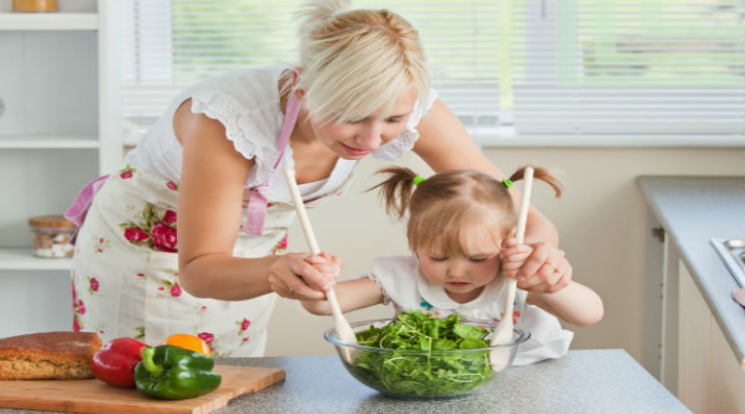
Питание детей в любом возрасте должно быть как можно более разнообразным. Не забывайте о должном количестве белка, содержащегося в мясе, рыбе. Особое внимание уделите овощам, фруктам и сокам, особенно в холодное время года. Нужно есть больше овощей и фруктов. Рассказать детям, что в них много витаминов А, В, С, Д, в каких продуктах они содержатся и для чего нужны. Например:
- витамин А – морковь, рыба, сладкий перец, яйца, петрушка. Важно для зрения.
- витамин В – мясо, молоко, орехи, хлеб, курица, горох (для сердца).
- витамин С – цитрусовые, капуста, лук, редис, смородина (от простуды).
- витамин Д – солнце, рыбий жир (для косточек).
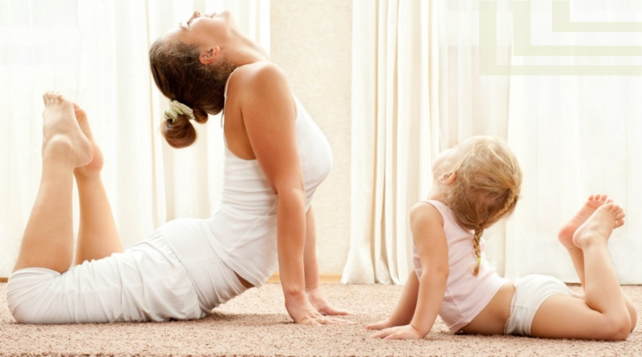
Среди множества факторов, оказывающих влияние на рост, развитие и состояние здоровья ребёнка, двигательной активности принадлежит основная роль. От степени развития естественной потребности ребенка в движении во многом зависят развитие двигательных навыков, памяти, восприятия, эмоции, мышления. Поэтому очень важно обогащать двигательный опыт ребёнка.
- Просто прекрасно, если ваш ребенок от природы подвижный, не ругайте его за неусидчивость. Переведите это свойство характера в положительное русло – запишите ребенка на танцы или в спортивную секцию. Следуйте в этом вопросе за интересом ребенка, а не пытайтесь реализовать свои несбывшиеся мечты через него.
Однако гораздо чаще современные дети страдают от недостатка физической активности. Последствия такого поведения настигнут ребенка уже во взрослой жизни – избыточный вес, артериальная гипертония, атеросклероз. Список можно продолжать довольно долго, а истоки его лежат именно в детстве. Все родители хотят, чтобы их ребенок рос здоровым, сильным, крепким, выносливым. Но очень часто забывают о том, что хорошие физические данные обусловлены тем образом жизни, который ведет семья, двигательной активностью ребенка.
Результаты последних исследований подтверждают, что в современном высокотехнологичном обществе необходимо будет уделять гораздо больше внимания здоровому образу жизни, физическому развитию человека, поскольку становится все меньше стимулов для естественного движения. Мы живем в экономно построенных квартирах, темп современной жизни вынуждает нас часто пользоваться личным или городским транспортом, получать информацию с помощью радио, телевидения, интернета — все это требует крепкого здоровья.
Учеба и сидячая работа обусловливают необходимость двигательной компенсации – с помощью занятий физкультурой и спортом, игр, активного отдыха. В связи с этим мы обязаны научить наших детей своевременно и полностью использовать благотворное воздействие физических упражнений – как жизненную необходимость в противовес «болезням цивилизации».
Приучать к физическим нагрузкам с самого рождения – вполне по силам любому родителю, даже если вы начнете просто с каждодневной зарядки. Занятия спортом помогают сложиться важным качествам личности: настойчивости в достижении цели, упорству; положительные результаты этих занятий благотворны для психического состояния детей, особенно если это совместные занятия детей и родителей.
Особое внимание необходимо уделить процедуре закаливания. Не надо заставлять ребенка моржевать или обливаться ледяной водой, закаливающие процедуры должны приносить удовольствие ребенку. Соблюдайте правила постепенности и постоянства. Для начала гуляйте с ребенком на улице как можно чаще. Одевайте, не стесняя его движений (особенно в зимнее время), чтобы он смог свободно бегать. Частью здорового образа жизни являются и совместные прогулки с родителями перед сном. Ребенок будет лучше спать и получит заряд большей энергии.
- Обратите внимание и на эмоциональное состояние вашего ребенка. Не выливайте собственный стресс и агрессию на него. Приятный психологический климат и теплые отношения в семье – это огромный вклад в здоровье вашего ребенка.
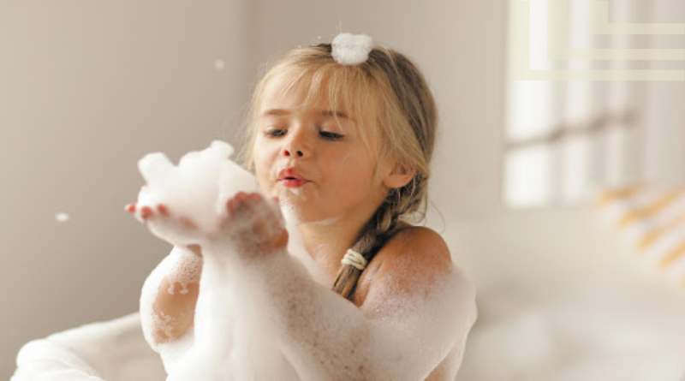
Формируя здоровый образ жизни ребенка, родители должны привить ребенку основные знания, умения и навыки:
- знание правил личной гигиены, гигиены помещений, одежды, обуви;
- умение правильно строить режим дня и выполнять его;
- умение взаимодействовать с окружающей средой: понимать, при каких условиях (дом, улица, дорога, парк, детская площадка безопасна для жизни и здоровья);
- умение анализировать опасные ситуации, прогнозировать последствия и находить выход из них;
- знание основных частей тела и внутренних органов, их расположение и роль в жизнедеятельности организма человека;
- понимание значения ЗОЖ для личного здоровья, хорошего самочувствия, успехов в занятиях;
- знание основных правил правильного питания;
- знание правил сохранения здоровья от простудных заболеваний;
- умение оказывать простейшую помощь при небольших порезах, ушибах;
- знание правил профилактики заболеваний позвоночника, стопы, органов зрения, слуха и других;
- понимание значения двигательной активности для развития здорового организма
- Еще очень важная проблема, связанная со здоровьем детей – это просмотр телевизора и пользование компьютером. Компьютер и телевизор, несомненно, полезны для развития кругозора, памяти, внимания, мышления, координации ребенка, но при условии разумного подхода к выбору игр и передач, а также непрерывного времени пребывания ребенка перед экраном, которое не должно превышать 30 минут. Современные дети видят больший интерес в виртуальной игре, чем в реальной игре в футбол или теннис. Главная болезнь ХХI века – гиподинамия, т.е. малоподвижность.
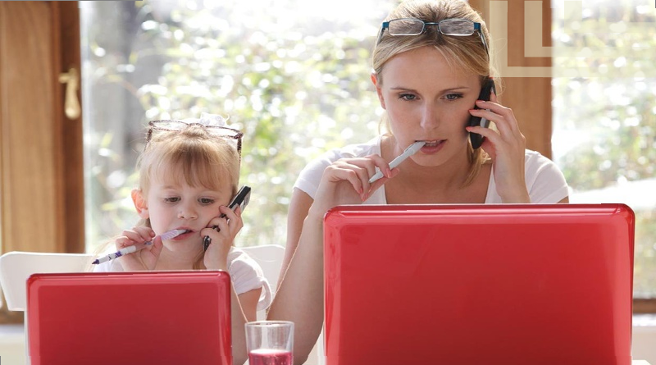
Фундамент здоровья, физического и психического, закладывается именно в детстве. Достаточно ли прочным будет этот фундамент, зависит целиком от вас, родители, от того, как вы будете воспитывать детей, какие полезные привычки они приобретут.
Кодекс настоящего родителя:
- Если родители требуют от ребенка, чтобы он много и с удовольствием читал, они сами читают много и с удовольствием.
- Если родители хотят, чтобы ребенок не лгал, они сами не лгут ни себе, ни другим, ни собственному ребенку.
- Если родители требуют от ребенка проявления трудолюбия, они сами его проявляют и создают условия для формирования у ребенка желания трудиться.
- Если родители хотят, чтобы их ребенок не пристрастился к спиртным напиткам, они сами не должны злоупотреблять алкоголем.
- Если родители хотят, чтобы их ребенок бережно и уважительно относился к дедушкам и бабушкам, они сами должны подать пример уважительного отношения к своим родителям.
- Если родители хотят, чтобы их ребенок не страдал от одиночества, они должны дать ему возможность иметь друзей, приводить их в свой дом. Это возможно только в том случае, если сами родители имеют настоящих друзей, и ребенок видит их в своем доме.

